一卡通微信小程序-发布体验版说明文档
@Author: zengxm
@Date: 2022-06-30 10:41:28
@LastEditors: zengxm
@LastEditTime: 2022-06-30 10:52:12

该文档采用 markdown 语法编写，推荐使用软件 typora 浏览阅读 。软件下载地址：https://www.typora.io/

注意：该项目中公用的代码文件请不要随意更改提交到 SVN，提交前请确认。
svn 地址：http://192.168.10.70:8090/svn/JY20SR00600/minifast/minifast_IPass

注意：执行下列步骤前先按照/minifast_IPass/doc/一卡通微信小程序-项目运行、打包发布说明文档.md文档 中的 项目打包发行步骤 操作至上传到微信公众号平台步骤。再按照下列步骤执行。

- 选中版本，如下图所示点击选为体验版。
- 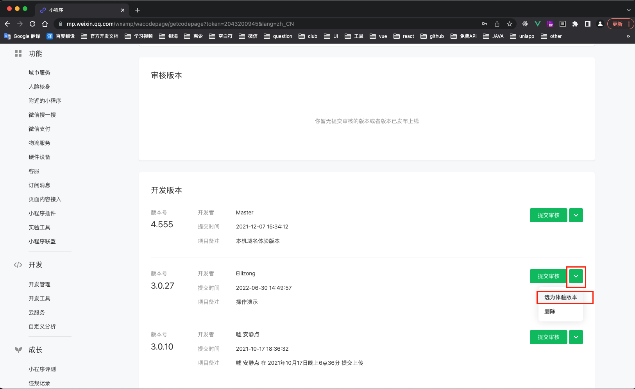

- 填写页面路径 pages/tabbar/home/home ，不要随意更改该路径。点击 切换体验版 按钮。如下图所示：
- 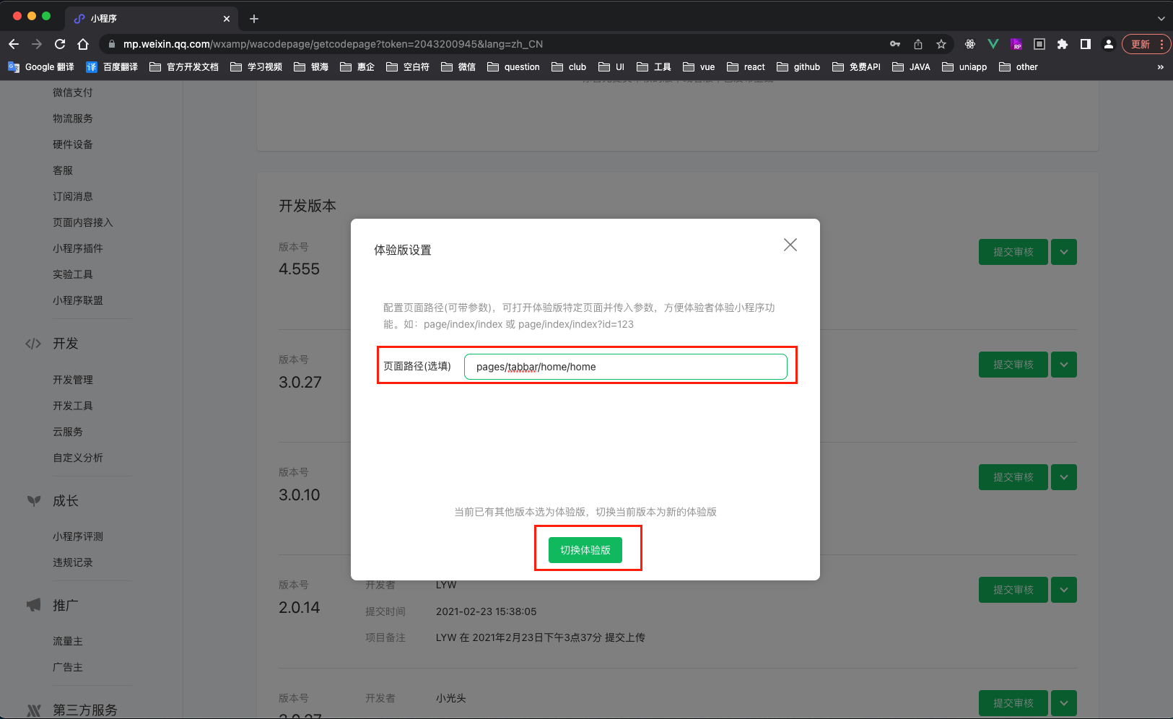

- 如下图所示则表示设置成功，有权限的人员扫描该二维码即可访问。
- 